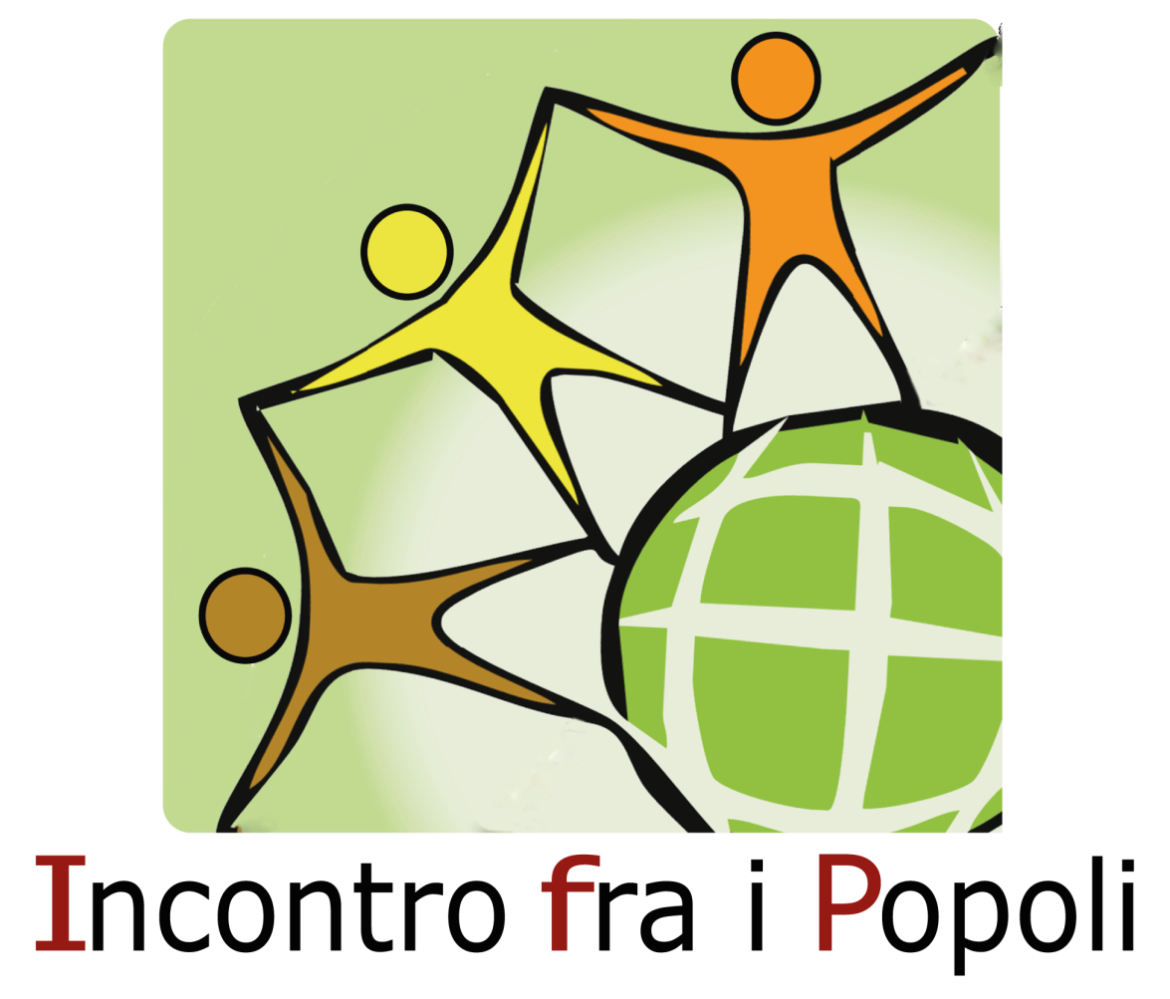

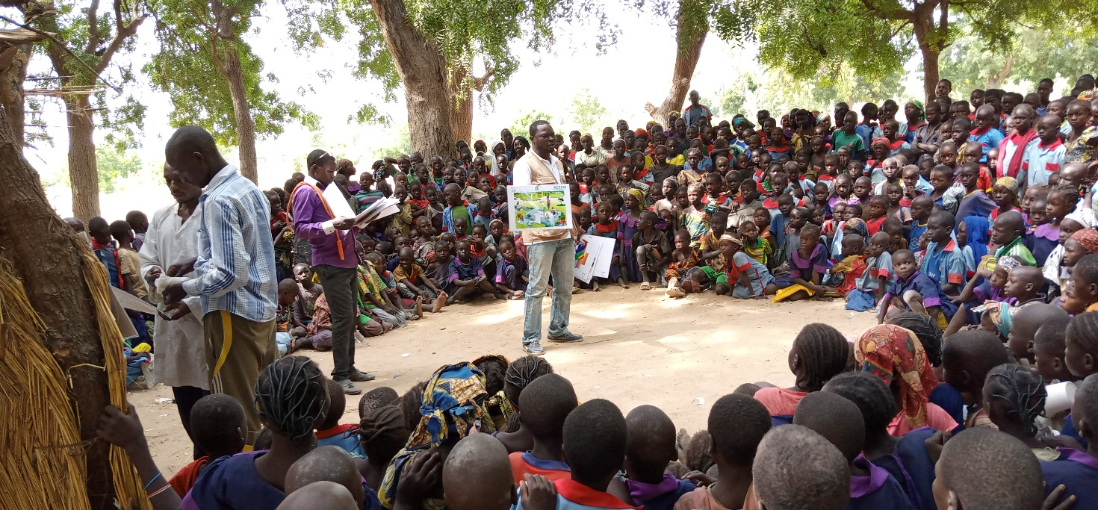

**BILAN DE MISSION 2020**

(extrait: Cameroun)

1. **L’ASSOCIATION “INCONTRO FRA I POPOLI”**

**VISION**

Dans toute relation humaine, la priorité est donnée à la solidarité (‘empathie’ envers toute autre personne), la coopération (‘travailler ensemble’ pour un bien commun), le partage (*“tout est mis en commun et personne n’est dans le besoin”).*

**MISSION**

* Accompagner et soutenir le rétablissement de la subjectivité des populations marginalisées, en particulier de leurs groupes sociaux les plus faibles.
* Promouvoir une culture de paix et de solidarité dans la société locale et globale.

**PHILOSOPHIE DE TRAVAIL DANS LES PAYS TIERS**

Incontro fra i Popoli base sa présence auprès d’autres pays et d’autres peuples sur le ‘partenariat paritaire’ avec les meilleures expressions de la société civile locale, partant de l’idée que la ‘coopération internationale’ se joue dans un scénario où personne ne doit aider personne, mais tous s’aident réciproquement ; personne n’est supérieur à personne, mais tous coopèrent au même niveau ; personne ne sait plus que les autres, mais chacun a à donner et à recevoir. Donc : échange entre les cultures, coopération paritaire entre les sociétés civiles, osmose de valeurs, de ressources humaines, de moyens techniques et financiers.

Toute intervention de coopération visant à la croissance d’un autre Pays, d’un autre peuple, engendre développement seulement si elle est conçue et gérée en premier lieu par ses bénéficiaires, et si elle ne vise pas à résoudre les problèmes mais à faciliter les processus, à partir d’inputs endogènes et d’innovations insérées dans les savoirs locaux, main dans la main avec la société civile, visant à égalité sociale, croissance économique, durabilité environnementale, bien-être physique, psychique et social.

**PHILOSOPHIE DE TRAVAIL EN ITALIE**

La coopération internationale n’est pas complète si elle n’opère pas en tant que balancier, c’est à dire si elle n’agit pas dans le Pays tendant la main aux autres Pays, avec des propositions et des inputs de sensibilisation, informations, “éducation à la citoyenneté globale”, adressés en particulier aux nouvelles générations. C’est un devoir de faire connaitre aux jeunes les interrelations et les interdépendances entre les peuples, en les aidant à franchir les limites de leur culture et de l’information courante, et les éduquant à découvrir les aspects positifs des autres cultures, ainsi que les expressions de la société civile auprès desquelles ils pourraient devenir acteurs de changements positifs, en leur offrant des opportunités d’engagement dès leur jeunesse dans les processus de décisions de construction d’une société conviviale.

**HISTORIQUE - STRUCTURE - RECONNAISSANCES**

* Constitution : fondée en 1990 à Padoue (Italie), 52 membres (en : Italie, Espagne, Hollande, France, Royaume Uni, Belgique, Congo RD), une centaine de bénévoles, environ 15.000 bénéficiaires en Italie, plus qu’un million et demi à l’étranger.
* Pays de présence : R. D. Congo, Cameroun, Tchad, Sri Lanka, Roumanie, Italie.
* Reconnaissances : agrée auprès de l’Union Européenne (1993), reconnue ONG par le Ministère des Affaires Étrangères italien (2002) ; reconnue ETS (Entité du Troisième Secteur) et OSC (Organisme de Société Civile) selon la loi italienne (2017).
* Appartenances : AOI (Association des Organisations Italiennes de Coopération et de Solidarité internationale), ForumSaD (Coordination d’Associations dédiées au Parrainage), IID (Institut Italien de la Donation).
* Sièges : siège légal à Padoue (Vènèto - Italie) ; sièges administratifs à Cittadella (Vènèto - Italie) et à Uvira (Sud Kivu - Congo RD) ; autres sièges à Parma (Emilia Romagna - Italie), à Udine (Friuli - Italie), à Bassano del Grappa (Vènèto - Italie), à Maroua (Extrême Nord - Camerun), à Kalemie (Tanganyika - Congo RD).
* Responsables : Président (Leopoldo Rebellato), Directeur Général (Michele Guidolin), Directeur Pays Congo RD (Florentin Bushambale), Directeur Pays Cameroun (Ndjock Jean Bosco), Responsable Région Tanganyika - Congo RD (David Rey), Responsable Régions du sud du Camerun (Charly Essomba).
* Employés :
* en Italie : 1 temps plein, 3 mi-temps, 3 bénévoles permanents, 2 bénévoles mi-temps ;
* au Congo RD : 1 bénévole permanent, 1 bénévole mi-temps ;
* au Cameroun : 2 bénévoles mi-temps.

**ORGANIGRAMME**

* **Organigramme institutionnel**:

* 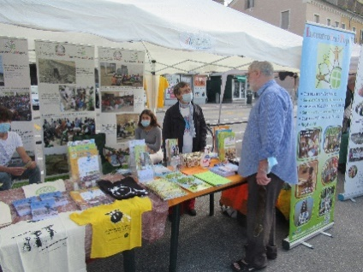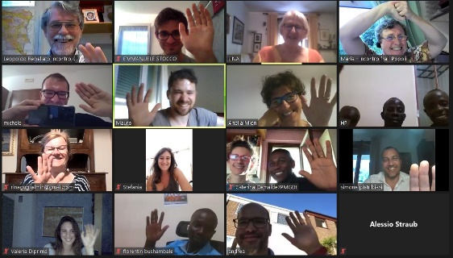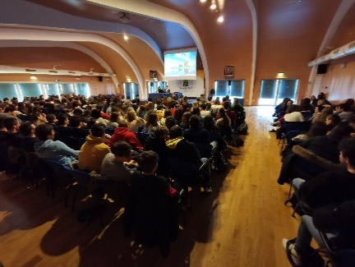**Organigramme opérationnel:**

1. **ŒUVRES ET RÉALISATIONS**

**COOPÉRATION ENTRE LES PEUPLES**

**INCONTRO FRA I POPOLI AU CAMEROUN**

* **PRÉAMBULE**

La longue présence de Incontro fra i Popoli au Cameroun, lui permet un regard qui couvre presque quarante ans, notant soit progrès que régression.

Où les femmes n’avaient aucun poids et importance sociale, elles sont maintenant présentes dans les écoles, les services sanitaires, l’administration, l’économie et les Universités, même dans ‘les conseils des sages’ des villages les plus reculés.

Les jeunes, une fois incapables de comprendre que leur monde inexorablement évoluait, maintenant en sont conscients et s’engagent pour en être acteurs.

Dommage qu’aux limites dus à l’histoire, se soient ajoutés récemment deux autres plaies profondes : le flagelle de la présence violente et tentaculaire du mouvement Boko Haram et la crise climatiques.

Face à ces deux problèmes insurmontables, la population a commencé à répondre avec la résilience : relire ses propres savoirs et inventer des nouveaux modèles de vie et de structure sociale.

* **REGIONS DE PRESENCE**

|  |  |
| --- | --- |
|  | * + **Extrême Nord** (Départements : Logone et Chari, Mayo Sava, Mayo Tsanaga, Diamaré, Mayo Kani, Mayo Danay)   + **Nord** (Département : Bénoué)   + **Adamaoua** (Départements : Faro et Déo, Vina, Djérem, Mbéré)   + **Littoral** (département : Wouri)   + **Centre** (Départements : Mfoundi, Mbam et Inoubou, Lékié)   + **Sud-Ouest** (Département : Fako) |

* **SECTEURS OPÉRATIONNELS**
* Accompagnement de la croissance et de la consolidation des expressions de Société Civile organisée, favorisant aussi leur approche proactive aux institutions administratives, culturelles, productives et économiques, nationales et internationales.
* Appui aux initiatives de résilience de la population dans tous les domaines et dans tout le Pays, notamment dans les zones les plus en difficulté, privilégiant la valorisation des ressources autochtones.
* Promotion de l’entrepreneuriat sociétaire, urbain, rural, agricole, artisanal et commercial.
* Apport éducatif et culturel au Pays, auprès des écoles, Universités, institutions publiques et privées.
* **PARTENAIRES**
* **ACEEN (Alliance Citoyenne pour le Développement et l’Éducation à l’Environnement) - Maroua (EN)**

Le partenariat avec ACEEN, constitué en 2005, a débuté en 2018 et maintenant se concrétise en :

* implémentation en cours d’un grand projet d’urgence et développement, axé sur le renforcement de la résilience des systèmes socio-économiques des populations réfugiées et déplacées et des communautés d'accueil ;
* élaboration de programmes à longue terme, touchant même tout le Bassin du Lac Tchad ;
* étude de petits et grands projets d’épanouissement holistique des potentialités autochtones, couvrant tout l’Extrême Nord ;
* activités de recherche avec l’Université de Padoue ;
* meeting avec des institutions culturelles internationales ;
* séjour au Cameroun de personnes européennes sous forme de stage universitaire ou de séjour de partage.
* **Tammounde-Speranza - Maroua (EN)**

Le partenariat avec Tammounde-Speranza, constituée en 2009, a débuté dès sa constitution et maintenant se concrétise avec son implication dans différents projets.

Tammounde exprime le Directeur Pays de Incontro fra i Popoli au Cameroun, dans la personne de Jean Bosco Ndjock.

* **Fondation Bethlehem - Mouda (EN)**

Existante depuis quelques décennies, cette fondation est une structure de services sociaux (néonatalité, handicaps, ferme, artisanat…) et aussi entreprise de construction : un partenaire de grand conseil pour IfP.

* **EFES (Effort pour l'Environnement au Sahel) - Maroua (EN)**

Créée en 2018, composée d'environ quatre-vingts jeunes autour de l’intérêt pour l’environnement, elle est actuellement accompagnée par IfP dans son parcours de croissance des compétences et de structuration.

* **CODAS-Diocèse de Garoua (NO)**

La collaboration de IfP avec ce partenaire est liée à un projet en milieu rural faisant partie du programme ‘Renforcement de la résilience des systèmes socio-économiques, éducatifs et sanitaires’.

* **CODAS-Diocèse de Ngaoundéré (AD)**

La collaboration de IfP avec ce partenaire est liée à un projet en milieu rural faisant partie du programme ‘Renforcement de la résilience des systèmes socio-économiques, éducatifs et sanitaires’. Elle est axée surtout autours du volet ‘Obtention de l’acte de naissances pour les enfants encore dépourvus’.

* **Sœurs Servantes de Marie - Douala (LT)**

Grace à une association humanitaire italienne, Mano Amica, impliquée par IfP, cette congrégation religieuse est en train d’agrandir à Douala un Centre d’accueil pour filles de la rue.

* **Green Life Act - Yaounde (CE)**

Association formée de jeunes diplômés des cours académiques de l’IRIC à l’unisson avec l’Université de Padoue, son partenariat avec IfP actuellement se concrétise en :

* réalisation d’un projet en milieu rural faisant partie du programme ‘Renforcement de la résilience des systèmes socio-économiques, éducatifs et sanitaires’ ;
* implémentation de différentes activité culturelles dans la capitale Yaounde et ailleurs ;
* séjour au Cameroun de personnes européennes sous forme de stage universitaire ou de séjour de partage.

Green Life Act exprime le Responsable Pays de Incontro fra i Popoli au Cameroun, dans la personne de Charly Essomba, chargé notamment de la promotion des relations institutionnelles de IfP dans la capitale.

* **Université de Yaoundé 2 - IRIC (Institut de Relations Internationales du Cameroun) (CE)**

Le dialogue entre IfP et IRIC a commencé à la fin du 2017, médié par l’Université de Padoue.

IfP a déjà tenu un cours académique de 30 h et d’autres sont en programme.

* **Université de Douala (LT)**

L’Université de Douala assure toujours la possibilité pour IfP de tenir des conférences lors du passage à Douala des quelqu’un de ses dirigeants.

* **Université de Ngaoundéré (AD)**

Une convention entre cette Université et IfP a été déjà signé en 2019. Sa concrétisation attend que l’actuelle pandémie le permette.

* **Université de Maroua (EN)**

La signature d’un protocole d’accord de IfP avec cette Université, prévue au cours du 2020, a été post-placé au 2021 en raison de la pandémie de Covid-19.

* **RÉALISATIONS**
* **2020:**
* Mise en œuvre du programme « Subjectivité et renforcement de la résilience des systèmes socio-économiques des populations réfugiées, déplacées et des communautés hôtes à l’Extrêmes Nord Cameroun » ; environ 1 million € ; cofinancement : MAE-AICS (Agence Italienne pour la Coopération au Développement), Région Vènèto, Région Emilia-Romagna, Église Vaudoise, autres). Principales activités réalisées :
  + Distribuées à 4.000 personnes fuites du Nigéria ou déplacées internes au Cameroun à cause de Boko Haram : 2.500 bouteilles d’huile, 2 tonnes de sucre et 40 tonnes de céréales (achetées auprès du CROPSEC, coopérative locale de plus que 3.000 agriculteurs).
  + Rééquipés17 centres de santé et distribués des tonnes de compléments alimentaires pour enfants malnutris.
  + Soulagé 1.357 enfants malnutris par des compléments alimentaires et formées les mamans d'une centaine de communautés à la production de compléments alimentaires à partir de produits locaux.
  + Structurée une soixantaine de « champs agricoles scolaires », où on enseigne les techniques les plus adéquates à la zone sahélienne (prédésertique) de mise en valeur des potentialités du sol, de la végétation d’herbes, de buissons et d’arbres autochtone, de l’eau de pluie et du sous-sol, ainsi que des techniques agro-sylvicoles et de transformation/conservation des produits.
  + Formés 150 leaders locaux, expression d’autant de coopératives rurales en : agriculture soutenable, entreprenariat sociétaire, développement communautaire.
  + Sensibilisées environ 200.000 personnes au travail décent, droits des enfants et de femmes, production biologique, formes d'atténuation et d'adaptation à la crise climatique et à l’économie circulaire.
  + Réalisés des parcours formatifs et d’accompagnement de proximité (École sous l’arbre) en faveur d’environ 170 coopératives agricoles.
  + Creusé 55 puits agricoles (dont 40 équipés de motopompes) et construits de 2 biefs, ainsi que don de plus de 7.500 kg de semences sélectionnées et outils agricoles en faveur d’environ 400 agriculteurs.
  + Rénovées et rendues à nouveau opérationnelles 53 Associations Paysannes d’Épargne et Crédit, prestataires de microcrédit en faveur de coopératives rurales.
  + Construits et démarrés 2 Centre préscolaires communautaires en faveur de deux cents enfants de déplacés et immigrés.
  + Distribués des milliers de livres scolaires et matériels didactiques à 50 écoles isolées dans les zones le plus affectées par Boko Haram.
  + Lancés des parcours de formation et de mise à jour pour une centaine d’enseignants et autant de parents des APEE (Associations des Parents des Élèves et Enseignants), orientés à une majeure cohésion et paix sociale.
  + Structurés 12 Gouvernements des Jeunes dans autant d’écoles primaires.
  + Réalisée une douzaine de cours d’alphabétisation pour femmes et jeunes avec plus de 650 fréquentants.
  + Réhabilitées/construites 11 salles de classe, 38 puits, 10 lavoirs et 55 latrines dans les écoles et les marchés.
  + Réalisés des programmes d’« Assainissement total piloté par la communauté » (ATPC) dans une centaine des sites de déplacés, refugiés et populations de retour, pour un total de 260.000 bénéficiaires (persuasion de la population de doter chaque maison et les lieux publiques de toilettes et de suivre les normes de l’hygiène de base, et suivie attentive porte à porte de leur réalisation).
  + Réalisés des programmes de « Assainissement total en milieu scolaire » (ATMS) dans une cinquantaine d’écoles ; plus de 51.000 élèves bénéficiaires (diffusion des toilettes, du nettoyage et hygiène des salles de classe, des jardins et de l’aire d’assainissement autour des puits scolaires).
  + Formées 166 femmes expertes, point de repère pour une centaine de communautés sur : hygiène, prévention des maladies hydriques, contagieuses et épidémiques, égalité de genre, planning familial, santé maternelle, néonatale, infantile et hygiène menstruelle.
  + Inventé et diffusé un modèle de tampon menstruel adéquat au milieu culturel.
  + Soutenue une campagne ponctuelle à l’occasion du déclanchement de la pandémie du coronavirus.
* Réalisé le projet « Subjectivité et renforcement de la résilience des systèmes socio-économiques, socio-éducatifs et socio-sanitaires » en milieu rural, avec Green Life Act au Centre, Codas dans l’Adamaoua, Codas dans le Nord ; cofinancement : Église Vaudoise - € 30.000 ;
* Construit à Yaounde le siège de Green Life Act avec du matériel recyclé/réutilisé : parois de quinze mille bouteilles de plastique récupérées du voisin fleuve Mfoundi, faux-plafond de six cent plateaux porte-œufs, cofinancement : Église Vaudoise - 2000 €.
* Poursuivie de l’activité d’obtention des actes de naissances pour les écoliers dépourvus avec Codas Ngaoundéré : autres 60 nouveaux actes obtenus ; 2.000 €, autofinancement.
* Offert des entrants agricoles et pour l’élevage à un groupe de 22 femmes de Batibo (Sud-Ouest), leur permettant de redémarrer après une période de violence subie à cause de la guerre civile dans leur zone anglophone ; 1.000 €, autofinancement.
* Accompagné ACEEN, EFES et Green Life Act vers des nouveaux horizons opérationnels de lutte à la pollution et à la désertification, ainsi que d’assainissement et recyclage.
* Démarré, en partenariat avec ACEEN, une recherche scientifique, demandée par l’Université de Padoue, pour l’acquisition de données sur le terrain dans l’Extrême Nord Cameroun et le Tchad sur la gestion des zones humides, les projets irrigues et les effets du Covid 19.
* **1991 - 2020 :** envoyés au Cameroun 26 européens pour des stages universitaires ou pour des échanges culturels / séjours de partage.
* **2019:** démarré le processus pour l’obtention de l'autorisation pour Incontro tra i Popoli d'opérer au Cameroun ; débuté le projet «Subjectivité et renforcement de la résilience des systèmes socio-économiques, socio-éducatifs et socio-sanitaires» à Yaounde, Ngaoundéré et Garoua, cofinancé par l’Église Vaudoise ; débuté le programme «Subjectivité et renforcement de la résilience des systèmes socio-économiques des populations réfugiées, déplacées et des communautés hôtes à l’Extrêmes Nord Cameroun », cofinancé par : MAE-AICS, Région Vènèto, Région Emilia-Romagna, Église Vaudoise); soutenu financièrement le « Centre de formation agro-pastorale » de Bérèm, l'hôpital de Ngaoundal et le programme «acte de naissance» du diocèse de Ngaoundéré (Adamaoua), autofinancement - 7.500 €.
* **2018 :** avec le diocèse de Ngaoundéré, sensibilisés aux actes de naissance et aux droits des enfants 520 familles, 7 maires, 30 magistrats, 3 sous-préfets, 3 directeurs de prison, 24 chefs de village, 30 directeurs d'école; obtention de 400 actes de naissance en faveur d’autant de mineurs ; 135 mineurs assistés; 4 mineurs faits sortis de prison; cours d'alphabétisation pour 71 mineurs en prison et 41 dans la rue; 11 «activités génératrices de revenus» dans autant d'écoles (jardins et fermes scolaires); amélioré le centre d'accueil des enfants de la rue de Ngaoundéré; cofinancement : Région Vènèto - 84.900 € ; soutenu financièrement le ‘Centre de Formation Agro-pastorale’ de Bérèm du Diocèse de Ngaoundéré (Adamaoua), autofinancement - 5.000 €.
* **2017 :** construit, avec ACEEN, un puit pour l’eau à Oudda (Extrême Nord) près du lac Tchad, cofinancement Caritas Italienne – 5.000 € ; soutenu financièrement le ‘Centre de Formation Agro-pastorale’ de Bérèm du Diocèse de Ngaoundéré (Adamaoua), autofinancement - 5.000 € ; soutenu un Centre d’Accueil de filles de la rue à Douala à travers de l’association italienne Mano Amica qui a offert 25.000 €.
* **2016** : bâties deux « Maisons des Femmes » (lieux de rencontre, d’école d’alphabétisation, de stockage deproduits agricoles) à Gouzda Makanday et à Gouzda Wayan - Commune de Koza - Extrême Nord ; octroyé du microcrédit à quinze coopératives des femmes choisies parmi une centaine de coopératives présentes dans le territoire ; réalisés cinq cours d’alphabétisation en français fréquentés par environ 500 femmes analphabètes ; cofinancement : Région Vènèto - 81.500 €.
* **2015 :** bâtis un puit à panneaux photovoltaïques et des toilettes et lancé une plantation d’un millier de plantes de deux espèces d’arbres (Moringa et Neem) dans une école primaire de Kaélé (Extrême Nord) ; démarré un élevage de chèvres en stabulation pour une coopérative des femmes de Guidiguis (Extrême Nord) ; construit un grand atelier 20x25 m pour une coopérative de forgerons de Maroua (Extrême Nord) ; cofinancement : Église Vaudoise - € 80.000.
* **2009 – 2014 :** construit un puit d’eau à Zuzuì et autres sept puits et ‘toilettes’ dans autant d’écoles primaires (Extrême Nord) ; cofinancement : UE, Région Vènèto, Église Vaudoise - € 300.000.
* **2009 – 2014 :** soutenues des activités génératrices de revenu de 350 femmes de 'Hikuu Mahol’, fédération de coopératives de femmes de Eseka (Centre) et de 500 femmes de ‘Serdif’, fédération de coopératives desfemmes de Mbouda (Ouest), grâce aussi à des études scientifiques réalisés par l’Université de Ngaoundéré ; réalisés des parcours de formation et d’échange de bonnes pratiques entre lesdites fédérations ; autofinancement - € 50.000.
* **2008 – 2011 :** réalisés neuf puits d’eau et construites des toilettes dans autant d’écoles primaires au Mbam et Inoubou (Centre) ; cofinancement : UE et Région Vènèto - € 700.000.
* **2004 :** réalisée une cinquantaine de cours d’alphabétisation, de comptabilité et de management d’entreprise en faveur de 380 artisans et 560 entreprises artisanes (dont 60% féminines) dans l’Extrême Nord, utilisant la méthode didactique de l’apprentissage auprès d’entreprises déjà rodées ; cofinancement UE - € 150.000.
* **2003 :** créés et formés dix groupes de femmes vendeuses à Maroua (Extrême Nord) ; cofinancement UE - € 80.000.
* **2002 :** réalisés des parcours de formation professionnelle agricole au Centre d’accueil des enfants et des jeunes handicapés à Akonolinga (Centre) et ensuite réalisés des jardins potagers et des élevages ; cofinancement UE - € 70.000.
* **2000 – 2002 :** réalisés des parcours de formation et de management d’entreprise et octroyé du microcrédit à 124 groupes d’agriculteurs et éleveurs, surtout des femmes, dans l’Extrême Nord, utilisant la méthode didactique ‘École sous l’arbre’ (cours de formation personnalisés réalisés directement dans le milieu de vie et de travail des bénéficiaires); cofinancement UE et Région Vènèto - 606.000 €.
* **2000 :** alphabétisés 770 artisans et donné une formation technique et en gestion à 150 entreprises artisanales à Maroua (Extrême Nord), utilisant la méthode didactique de l’apprentissage auprès d’entreprises déjà rodées ; cofinancement UE - 52.000 €.
* **1998 – 1999 :** donné une formation technique et en gestion et octroyé du microcrédit à trente groupes d’éleveurs de l’Extrême Nord et à dix groupes de femmes vendeuses à Yaounde ; construit deux blocs de toilettes publiques dans le marché de Biyem Assi à Yaounde ; cofinancement UE - 187.000 €.
* **1997 :** formés professionnellement et octroyés du microcrédit à 17 groupes d’agriculteurs à Bafia (Centre), cofinancement UE - € 40.000; évaluées, sur le niveau éthique, différentes coopératives artisanales à Bamenda liées au Commerce Équitable (Nord-Ouest).
* **1994 :** réalisé un centre culturel polyvalent à Moulvoudaye (Extrême Nord) ; autofinancement - 20.000 €.
* **1990 - 1994 :** en appui à une ONG italienne, géré un projet de développement rural sur les monts Mandara ( puits, pharmacies villageoises, entreprenariat de jeunes et de femmes…) (Extrême Nord) ; cofinancement UE - 70.000 €.

